

**СОВЕТ ПРИВОЛЖСКОГО МУНИЦИПАЛЬНОГО РАЙОНА**

**РЕШЕНИЕ**

|  |  |  |  |  |  |  |  |
| --- | --- | --- | --- | --- | --- | --- | --- |
| **от** | **«** | **27** | **»** | **07** | **2023** |  | **№ 42** |

**г. Приволжск**

**О передаче земельных участков из муниципальной собственности**

**Приволжского муниципального района**

**в муниципальную собственность Плесского городского поселения**

В соответствии с Федеральным законом от 06.10.2003 №131-ФЗ «Об общих принципах организации местного самоуправления в Российской Федерации», руководствуясь Уставом Приволжского муниципального района, Положением о порядке управления и распоряжения муниципальным имуществом Приволжского муниципального района Ивановской области, утвержденным решением Совета Приволжского муниципального района от 22.11.2011 №119, на основании письма администрации Плесского городского поселения от 11.07.2023 №1, о рассмотрении вопроса передачи в собственность Плесского городского поселения земельных участков, Совет Приволжского муниципального района

**РЕШИЛ:**

1. Передать из муниципальной собственности Приволжского муниципального района в муниципальную собственность Плесского городского поселения земельные участки, согласно приложению к настоящему решению.

2. Администрации Приволжского муниципального района в порядке, установленном законодательством Российской Федерации:

- оформить совместно с администрацией Плесского городского поселения акт о передаче имущества, указанного в приложении к настоящему решению;

- внести необходимые изменения в реестр имущества, находящегося в собственности Приволжского муниципального района.

3. Настоящее решение вступает в силу с момента подписания и подлежит опубликованию в информационном бюллетене «Вестник Совета и администрации Приволжского муниципального района».

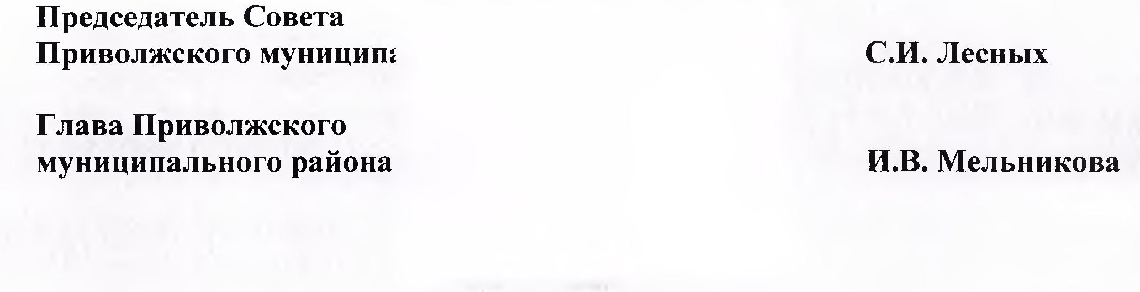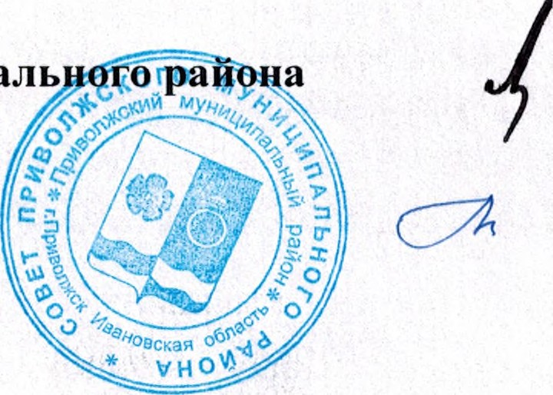

Приложение

к решению Совета Приволжского

муниципального района

от 27.07. 2023 № 42

**Перечень земельных участков,**

**передаваемых из муниципальной собственности**

**Приволжского муниципального района в муниципальную собственность**

**Плесского городского поселения**

|  |  |  |  |
| --- | --- | --- | --- |
| № п/п | Наименование имущества | Адрес места нахождения имущества | Индивидуализирующие характеристики |
| 1 | Земельный участок | Ивановская область, Приволжский район, д. Попково | Кадастровый номер 37:13:033010:77, площадь 394 кв.м, категории земель: земли населенных пунктов, вид разрешенного использования автомобильная дорога Попково – Выголово-Северцево |
| 2 | Земельный участок | Ивановская область, Приволжский район, д. Попково | Кадастровый номер 37:13:033010:78, площадь 1009 кв.м, категории земель: земли населенных пунктов, вид разрешенного использования автомобильная дорога Попково – Выголово-Северцево |
| 3 | Земельный участок | Ивановская область, Приволжский район, д. Выголово | Кадастровый номер 37:13:033002:247, площадь 135 кв.м, категории земель: земли населенных пунктов, вид разрешенного использования автомобильная дорога Попково – Выголово-Северцево |
| 4 | Земельный участок | Ивановская область, Приволжский район, д. Попково | Кадастровый номер 37:13:033029:478, площадь 109 кв.м, категории земель: земли сельскохозяйственного назначения, вид разрешенного использования автомобильная дорога Попково – Выголово-Северцево |